BENEFICIAL OWNER : MENGENALI PEMILIK MANFAAT DALAM TINDAK PIDANA KORPORASI
Beneficial Owner: Recognizing The Owners Of Benefits In Corporate Crimes

Nevey Varida Ariani
Badan Penelitian dan pengembanganHukum dan Hak Asasi Manusia
Kementerian Hukum dan HAM RI
Jl. H.R. Rasuna Said Kav. 4-5 Kuningan, Jakarta
HP. 081298083101 Email. nevey.ariani@yahoo.com

Abstrak
Korporasi wajib mengikuti penerapan prinsip mengenali pemilik manfaat paling lambat 1 Maret tahun 2019, Penelitian ini bertujuan untuk mendukung pembentukan dan pengembangan Hukum di Indonesia, serta dasar perumusan kebijakan terkait penerapan benefecial owner dalam pencegahan dan pemberantasan tindak pidanakorporasi. Berdasarkan hasil penelitian dapat disimpulkan bahwa penerapan beneficial owner belum efektif, hal ini dipengaruhi oleh beberapa faktor berikut: faktor strength (kekuatan) yaitu keberadaan sistem aplikasi yang cukup membantu proses pengenalan dan kemudahan penyampaian BO dengan menyampaikan data KTP, NPWP pemilik manfaat, meskipun data BO masih belum update dan belum adanya metode verifikasi secara terintegrasi; faktor weakness (kelemahan) yaitu informasi BO belum lengkap (up to date) dan tidak adanya akses publik terhadap data BO serta keterbatasan sumber daya manusia, belum adanya penilaian risiko BO terhadap Tindak pidana, sosialisasi yang rendah dan masih adanya perjanjian kepemilikan saham; faktor opportunity (peluang) yaitu penerimaan sanksi, pelaporan BO diimbangi dengan faktor penukaran informasi BO, dan upaya pelaporan transaksi keuangan mencurigakan; faktor threat (ancaman) yaitu tidak adanya definisi jelas tentang BO dan ketentuan mengenai saham nominee serta tidak ada mekanisme check and balance data pemegang saham, belum ada pengawasan antara kementerian atau lembaga, maka perlu dilakukan dalam rancangan peraturan perundang-undangan KUHP dan perubahan UU Korupsi. Pengembangan aplikasi untuk memudahkan notaris dan korporasi dalam menyampaikan informasi pemilik manfaat; Pemberian notifikasi bagi seluruh korporasi yang tidak melakukan declare dalam rangka pencegahan dan pemberantasan tindak pidana pencucian uang; sosialisasi dan literasi mengenai prinsip mengenali pemilik manfaat kepada notaris dan korporasi.

Kata kunci : Penerapan, Beneficial Owner (BO), dan Tindak Pidana Korporasi
Abstract
Corporations are obliged to follow the application of the principle to recognize the benefit owner by March 1, 2019, this research aims to support the establishment and development of law in Indonesia, as well as the basis of policy formulation regarding benefecial implementation Owner in the prevention and Eradication of the act of Pidanakorporation. Based on the results of the study can be concluded that the implementation of the beneficial owner is not effective, it is influenced by the following factors: The strength factor is the existence of application system that adequately help the introduction and ease process Delivery of BO by submitting the KTP data, NPWP the owner of the benefit, although the BO data is still not updated and the absence of an integrated verification method; Weakness factor (weakness) is incomplete BO information (up to date) and the absence of public access to BO data and human resources limitation, no risk assessment of BO against criminal acts, low socialization and still the existence of Share ownership agreements; Opportunity Factor (opportunity) is acceptance of sanctions, BO reporting is offset by BO information exchange factors, and the reporting efforts of suspicious financial transactions; Threat factor (threat) is the absence of clear definition of BO and provisions on the nominee shares and there is no mechanism of check and balance of shareholder data, there is no supervision between the ministry or the institution, it is necessary to be done in the draft Regulations and changes in the corruption ACT. Application development to facilitate notary and corporation in conveying the owner's information; Notification for all corporations who do not declare in the framework of prevention and eradication of Money laundering crimes; Socialization and literacy on the principle of recognizing benefit owners to notary and corporates.

Keywords: application, Beneficial Owner (BO), and Corporate criminal act

LATAR BELAKANG
Standar internasional di bidang pencegahan dan pemberantasan tindak pidana pencucian uang mengatur mekanisme untuk mengenali pemilik manfaat dari suatu korporasi guna memperoleh informasi mengenai pemilik manfaat yang akurat, terkini dan tersedia untuk umum berdasarkan Peraturan Presiden No.13 Tahun 2018. Ditjen AHU telah menyediakan aplikasi Beneficial Owner dalam Sistem Administrasi Badan Usaha terkait pendaftaran, pengesahan, persetujuan, pemberitahuan, perizinan usaha, atau pembubaran korporasi, baik secara elektronik maupun non elektronik. Korporasi wajib mengikuti penerapan prinsip mengenali pemilik manfaat paling lambat 1 Maret tahun 2019. Namun dalam praktiknya masih banyak perusahan yang belum mendeclare kepemilikan dari sebuah korporasi sehingga membuat pemerintah sulit untuk melakukan pengawasan secara utuh dikarenakan database mengenai informasi pemilik manfaat yang tidak akurat.

Tabel 1: Jumlah Korporasi

Korporasi | Jumlah Korporasi | Korporasi Telah Mengisi BO | Korporasi Yang tidak Declair | Persentase  (%)
PT | 923.037 | 28.327 | 894.710 | 3,06%
Perkumpulan | 164.827 | 1.976 | 162.851 | 1,19%
Yayasan | 212.660 | 3.212 | 209.448 | 1,51%
CV | 157.672 | 24.831 | 132.841 | 15,74%
Firma | 1.258 | 181 | 1.077 | 14,38%
Persekutuan Perdata | 1.769 | 216 | 1.553 | 12,21%
Jumlah Total | 1.461.223 | 58.743 | 1.402.480
Sumber: Laporan Pelaksanaan Stranas PK Kemenkumham – B09 http://jaga.id/monitoring
Konsep pemilik manfaat yang diatur di dalam Perpres Nomor 13 Tahun 2018 berangkat dari konsep BO yang diatur dalam Financial Action Task Force (FATF) Recommendations. Terdapat 2 (dua) kesamaan konsep antara PerpresNomor 13 Tahun 2018 dengan FATF Recommendation. Pertama, menurut FATF Recommendation, BO merujuk pada orang perseorangan yang secara ultimate memiliki atau mengendalikan pihak lain (ultimate owns or controls), dan/atau orang perseorangan yang kepentingannya dikendalikan oleh orang lain. Selain itu, BO juga merujuk pada orang perseorangan yang melaksanakan kendali efektif secara keseluruhan (ultimate effective control) terhadap pihak lain atau atas pengaturan hukum. Kedua, istilah ultimate owns or controls dan ultimate effectivecontrol menggarisbawahipada suatu keadaan di mana pelaksanaan kepemilikan atau pengendalian dilakukan baik melalui kendali langsung maupun tidak langsung. Dengan adanya aplikasi tersebut,identifikasi maupun verifikasi BO dapat dilakukan oleh perusahaan itu sendiri (self assesment) meskipun dalam kenyataannya dilakukan oleh korporasi melalui perwakilan dari notaris sebagai gate keeper. Namun tidak cukup jika BO yang diidentifikasi terhenti hanya sampai pada legal ownership PT melainkan harus dicari pemilik manfaat yang sesungguhnya. Mengingat, dalam praktik penjaringan BO selama ini, pendeteksiannya dilakukan melalui key person maupun komputer perusahaan. Bahkan sering ditemukan banyak PT fiktif, direksi dan komisaris dipegang oleh orang yang sama dan pemilik perusahaan tercatat sebagai pegawai perusahaan.
Berdasarkan data, dapat dikatakan bahwa persebaran pemilik manfaat yang ada di Indonesia tersebar di setiap provinsi, hanya saja jumlah pemilik manfaatnya tidak merata. Pemilik manfaat paling besar berada di Provinsi DKI Jakarta yang mencapai jumlah 8.847 pemilik manfaat. Peringkat kedua dicapai oleh Provinsi Jawa Barat dengan 4.560 pemilik manfaat. Provinsi Jawa Timur berada di posisi ketiga dengan 2.643 pemilik manfaat. Peringkat keempat dan kelima adalah Provinsi Banten dengan 2.404 pemilik manfaat dan Provinsi Jawa Tengah dengan 1.999 pemilik manfaat. Jumlah pemilik manfaat dalam range 1000-1500 diperoleh Provinsi Kepulauan Riau dan Bali. Kemudian, provinsi yang masuk ke dalam range pemilik manfaat 500-1000 adalah DIY, Kalimantan Timur, Sumatera Utara, Kalimantan Selatan, dan Lampung. Sedangkan, provinsi yang masuk ke dalam range pemilik manfaat 1-500 adalah Aceh, Bengkulu, Gorontalo, Jambi, Kalimantan Barat, Kalimantan Tengah, Kalimantan Utara, Bangka Belitung, Maluku, Maluku Utara, NTB, NTT, Papua, Papua Barat, Riau, Sulawesi Barat, Sulawesi Selatan, Sulawesi Tengah, Sulawesi Tenggara, Sulawesi Utara, Sumatera Barat, dan Sumatera Selatan.
Peristiwa kebakaran hutan dan lahan (Karhutla) pada tahun 2015 menjadi pembuka mata betapa rumitnya struktur kepemilikan perusahaan-perusahaan di Indonesia. Karhutla pada 2015 terjadi secara masif dengan wilayah terdampak mencapai 2,6 juta hektar dan kerugian ekonomi mencapai Rp 220 triliun. Nilai tersebut merupakan kerugian yang dialami oleh Indonesia sendiri dan belum mencakup data secara regional dan global yang tentunya akan jauh lebih tinggi. Sebagai upaya penyelesaian masalah tersebut, Kementerian Lingkungan Hidup dan Kehutanan menjatuhkan sanksi kepada 23 perusahaan. Sanksi tersebut terbagi menjadi sanksi administrasi pencabutan izin (3 perusahaan), sanksi administrasi pembekuan izin (16 perusahaan), dan sanksi administrasi paksaan pemerintah (4 perusahaan). Namun tidak hanya sampai di situ saja, penyelidikan ini juga membawa permasalahan baru di mana pada kenyataannya perusahaan-perusahaan tersebut memiliki hubungan dengan perusahaan-perusahaan besar yang notabene merupakan pemilik manfaat (beneficial owner) yang paling besar dari kegiatan perkebunan di lahan terdampak bencana karhutla tersebut.
Penyelidikan oleh Associated Press (AP) mengungkapkan bahwa beberapa perusahaan yang dibekukan, PT Bumi Mekar Hijau dan PT Sebangun Bumi Andals Wood Industries memiliki keterkaitan dengan Asia Pulp & Paper (APP) dan Sinar Mas Grup sebagai perusahaan induk. Dalam Sustainability Report 2013, disampaikan bahwa APP memiliki 33 perusahaan pemasok kayu, yakni 27 perusahaan pemasok independen (independent suppliers) dan 6 (enam) perusahaan pemasok milik sendiri (owned suppliers). Kedua perusahaan di atas, menurut APP, termasuk dalam perusahaan pemasok independen yang kegiatan operasionalnya tidak terkait dengan APP. Meskipun begitu, APP menemukan hubungan antara Sinar Mas Grup dengan hampir semua 27 perusahaan pemasok independen. Sistem kepemilikan 25 dari 27 perusahaan pemasok independen tersebut dilakukan melalui lapisan-lapisan perusahaan pemegang saham (nominee shareholders) yang hampir selalu berkaitan dengan Sinar Mas Grup. Pekerja Sinar Mas Grup, mulai dari level eksekutif (top level management) hingga pekerja level bawah (lower level management), seperti akuntan dan teknisi, memegang posisi sebagai direktur dan komisaris pada perusahaan pemasok yang diklaim independen tersebut.
Praktik sistem kepemilikan perusahaan semacam ini tentu akan sangat menghambat dalam pemberian sanksi seperti dalam kasus Karhutla 2015. Pada kasus tersebut pemerintah memang telah bergerak cepat dengan melakukan penyelidikan dan pemberian sanksi kepada perusahaan-perusahaan yang terlibat. Akan tetapi apabila dicermati lebih dalam, solusi semacam itu tidak akan mampu mengatasi akar permasalahan yang sebenarnya, di mana perusahaan yang diberi sanksi adalah perusahaan-perusahaan kecil yang pada dasarnya dapat dengan mudah dibubarkan dan didirikan kembali dengan nama yang berbeda, sedangkan perusahaan pemilik keuntungan utama (ultimate beneficial owner) tidak tersentuh sama sekali.Penindakan tindak pidana atau kejahatan yang dilakukan entitas korporasi bukan hal mudah dibuktikan. Di sisi lain, sebuah korporasi atau perusahaan seringkali memberi manfaat dan kontribusi yang besar terhadap masyarakat dan negara. Mulai dari pungutan pajak, tersedianya lapangan pekerjaan, dan berbagai macam kontribusi lain demi kesejahteraan masyarakat. Penindakan terhadap korporasi sebagai pelaku kejahatan seharusnya dilakukan secara hati-hati. Jangan sampai proses hukum terhadap korporasi berakibat menghentikan kegiatan usahanya yang berpengaruh pada banyak hal. Untuk itu, perlu mengenali berbagai macam doktrin pertanggungjawaban pidana korporasi untuk menentukan siapa pelaku dari tindak pidana korporasi dalam penerapan hukuman.
Terkait Kasus Karhutla 2015 transparansi BO dapat dijadikan sebagai dasar hukum pertanggungjawaban perusahan dan dapat juga untuk mencegah hilangnya potensi pendapatan negara akibat manipulasi pajak seperti pada Kasus Panama Papers 2016. Pencatatan informasi BO juga dapat menjadi kewajiban bagi transaksi usaha antara pemerintah Indonesia dengan perusahaan-perusahaan di sektor seperti pengadaan tanah, minyak dan gas, ekstraksi mineral tambang, minyak kelapa sawit, dan konsesi kehutanan atau perkayuan. Sehingga, Berangkat dari latar belakang dan identifikasi masalah perlu melakukan penelitian terkait “Penerapan Beneficial Owner Dalam Pencegahan Dan Pemberantasan Tindak Pidana Pencucian Uang”
Berdasarkan latar belakang masalah yang telah diuraikan sebelumnya maka dapat dirumuskan permasalahan yaitu: Bagaimanakah Penerapan Peraturan Presiden Nomor 13 Tahun 2018 tentangPrinsip Mengenali Pemilik Manfaat dari Korporasi dalamrangka Pencegahan dan Pemberantasan Tindak Pidana Pencucian uang dan Faktor apa sajakah yang mempengaruhi efektifitas penerapan BO dalam pencegahan dan pemberantasan tindak pidana pencucian uang ditinjau dari analisis SWOT. Penelitian ini akan dijadikan sebuah rekomendasi yang akan dituangkan dalam Risalah Kebijakan (policy brief) mengenai usulan terhadap pembentukan atau pengaturan atau revisi peraturan perundang-undangan maupun non regulasi terkait beneficial owner dalam sistem hukum Indonesia.

METODE PENELITIAN
Penelitian ini dilakukan melalui pendekatan yuridis empiris yang bersifat mixed methods (kualitatif dan kuantitaif), sedangkan data sekunder yang digunakan dalam penelitian ini terdiri dari bahan hukum primer berupa peraturan perundang-undanganBahan hukum sekunder berupa pendapat para ahli mengenai penerapan beneficial owner dalam pencegahan dan pemberantasan tindak pidana pencucian uang.
Pengumpulan data dilakukan melalui wawancara langsung secara terbuka dengan informan dan melalui survei. Adapun informandalam penelitian ini adalah Pusat Pelaporan dan Analisis Transaksi Keuangan (PPATK), Ditjen AHU, Kementerian Dalam Negeri (Pemerintah Daerah), Badan Koordinasi Penanaman Modal, Kementerian ESDM (BUMN), LSM, KADIN, APINDO, Notaris, dan Perusahaan. Pemilihan lokasi penelitian dilakukan menggunakan metode purposive sampling dengan mempertimbangkan tingkat kerawanan Tindak Pidana Pencucian Uang yaitu Provinsi Sumatera Utara; Provinsi Jawa Tengah; Provinsi DKI Jakarta.
Penelitian ini menggunakan teknik analisis data sebagai berikut:
- Membuat pertanyaan tertutup dan terbuka. Secara tertutup dengan menggunakan metode survei dengan responden notaris dan pengusaha. Pertanyaan yang diajukan memiliki skala jawaban dengan intensitas tertinggi sampai terendah (sangat tinggi, tinggi, sedang, rendah, dan sangat rendah). Sedangkan, petanyaan terbuka berupa wawancara dengan informan;
- Untuk mengetahui efektivitas penerapan BO dalam mencegah dan memberantas Tindak Pidana Pencucian Uang (TPPU), penelitian ini melakukan evaluasi penerapan BO ditinjau darianalisis SWOT (Strength, Weakness, Opportunity, Threat) :
  - Strength (keberadaan sistem aplikasi dan kemudahan penyampaian BO serta verifikasi mengenali pemilik manfaat)
  - Weakness (akses publik dan sumber daya manusia)
  - Opportunity (sanksi dan penukaran informasoi BO)
  - Threat (Pengawasan dan informasi yang tidak akurat)
3) Memberikan bobot pada pilihan jawaban. Nilai bobot 6 diberikan terhadap intensitas tertinggi dan nilai bobot 1 diberikan terhadap intensitas terendah. Dalam penelitian ini tidak ada jawaban yang benar atau salah. Jawaban responden akan dijumlahkan berdasarkan skor skala Likert dan dibagi dengan jumlah responden sehingga akan menghasilkan nilai rata-rata untuk diambil kesimpulan dari satu butir pertanyaan.

HASIL DAN PEMBAHASAN
Penindakan tindak pidana atau kejahatan yang dilakukan entitas korporasi bukan hal mudah dibuktikan. Di sisi lain, sebuah korporasi atau perusahaan seringkali memberi manfaat dan kontribusi yang besar terhadap masyarakat dan negara. Mulai dari pungutan pajak, tersedianya lapangan pekerjaan, dan berbagai macam kontribusi lain demi kesejahteraan masyarakat. Penindakan terhadap korporasi sebagai pelaku kejahatan seharusnya dilakukan secara hati-hati. Jangan sampai proses hukum terhadap korporasi berakibat menghentikan kegiatan usahanya yang berpengaruh pada banyak hal. Untuk itu, perlu mengenali berbagai macam doktrin pertanggungjawaban pidana korporasi untuk menentukan siapa pelaku dari tindak pidana korporasi dalam penerapan hukuman. Secara teroritis ada ukuran untuk menentukan pertanggungjawaban pidana korporasi, mulai teori identifikasi, vicarious liability, dan delegasi tergantung posisi kasusnya siapa pihak yang melakukan kesalahan (mens rea) dalam tindak pidana korporasi tersebut. “Tergantung bagaimana kasusnya. Misalnya, jika pelaku dari tindak pidana korporasi tersebut adalah karyawannnya, maka dapat diterapkan teori identifikasi. Pertanggungjawaban pidana korporasi bisa dilimpahkan kepada sebagai atau seluruh pengurus korporasi (vicarious liability).
Pertama, teori identifikasi, suatu korporasi dapat melakukan kejahatan melalui individu yang bertindak untuk dan atas nama korporasi yang memiliki posisi tinggi atau memainkan kunci pengambilan keputusan korporasi. “Atribusi kesalahan pengurus adalah kesalahan korporasi. Seperti kasus korupsi Nazaruddin. Sepanjang direktur utamanya terlibat, maka ia bisa dikatakan sebagai pelaku. Namun, jika direkturnya hanya sebagai pajangan saja tidak mempunyai kesalahan, maka ia tidak bisa dikatakan sebagai pelaku tindak pidana korporasi. Kedua, vicarious liability. bahwa seseorang dapat bertanggung jawab atas perbuatan pidana yang dilakukan orang lain karena dianggap sebagai pengurus korporasi. Dalam perkembangannya, teori ini melahirkan absolute liability atau liability without fault. Artinya pelaku yang tidak memiliki mens rea (niat jahat), seperti penerapan pelanggaran dalam UU Lalu Lintas dan Angkutan Jalan. Teori ini kemudian melahirkan strict liability sebagaimana diterapkan dalam UU Lingkungan Hidup.” Ketiga, teori delegasi. Bahwa pertanggungjawaban pidana yang diletakkan atau dilekatkan pada seseorang yang oleh direksi diberi delegasi melaksanakan kewenangan korporasi. Keempat, teori agregasi, pertanggungjawaban pidana yang dapat dibebankan kepada korporasi. Jika perbuatan dilakukan sejumlah orang yang memenuhi unsur delik yang antara satu dengan yang lain saling terkait dan tidak berdiri sendiri. Seperti, pelaku penyertaan, orang yang ikut menyuruh, dan merekayasa sebuah kejahatan korporasi. Kelima, teori modal budaya kerja, kebijakan korporasi yang tersurat dan tersirat mempengaruhi cara kerja korporasi dan dapat dimintakan pertanggungjawaban pidana. Jika tindakan seseorang yang memiliki dasar rasional, bahwa korporasi memberikan wewenang atau mengizinkan perbuatan tersebut. “Kesalahan dilihat dari budaya keseharian korporasi. Teori ini melandasi lahirnya PERMA No. 13 Tahun 2016 tentang Tata Cara Penanganan Perkara Tindak Pidana oleh Korporasi.
T eori-teori tersebut yang juga melandasi lahirnya UU Pemberantasan Tipikor. Dalam Pasal 20 ayat (1) UU Pemberantasan Tipikor disebutkan dalam hal tindak pidana korupsi dilakukan oleh atau atas nama suatu korporasi, maka tuntutan dan penjatuhan pidana dapat dilakukan terhadap korporasi dan atau pengurusnya. “Aturan ini menggunakan teori identifikasi, yakni pengurusnya yang dituntut. Dalam Pasal 20 ayat (2) UU Pemberantasan Tipikor disebutkan tindak pidana korupsi dilakukan oleh korporasi apabila tindak pidana tersebut dilakukan oleh orang-orang baik berdasarkan hubungan kerja maupun berdasarkan hubungan lain, bertindak dalam lingkungan korporasi tersebut baik sendiri maupun bersama-sama. “Aturan ini menggunakan teori agregasi yang dituntut adalah korporasinya.
Untuk meminimalisir terjadinya kejahatan korporasi entitas perusahaan perlu bersikap profesional dan berintegritas di sektor bisnis. Misalnya, komitmen tidak memberi uang pelicin (suap-menyuap); meningkatkan transparansi dan akuntabilitas perusahaan; memiliki kode etik, identifikasi risiko terjadinya korupsi; melaporkan indikasi tindak pidana korupsi; pemerasan atau bentuk pungli lain yang dilakukan oleh oknum regulator dan penegak hukum.
Hasil penelitian masing-masing provinsi dapat digambarkan dalam grafik sebagai berikut:
Grafik: 1
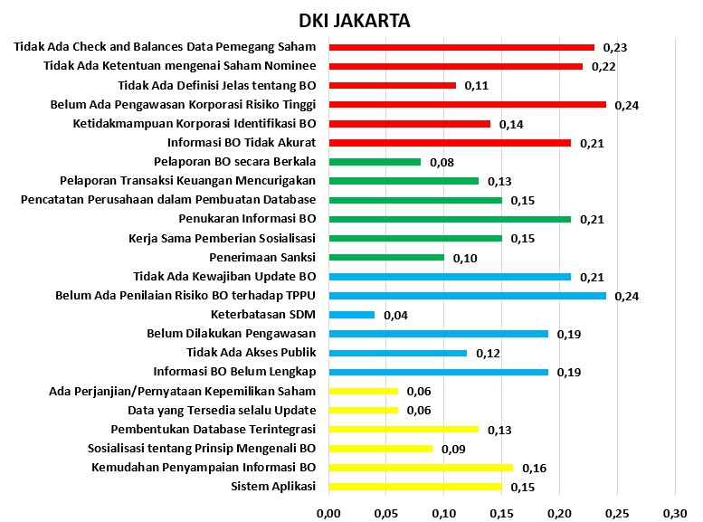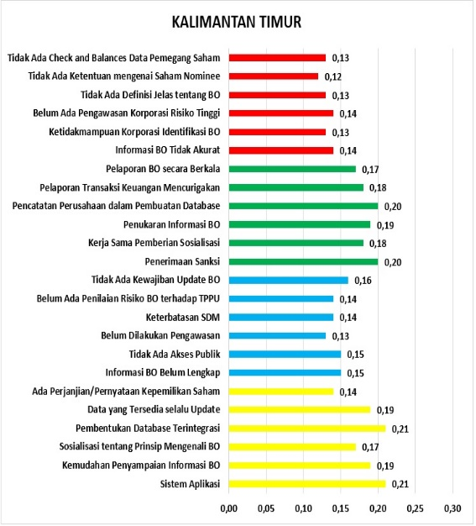
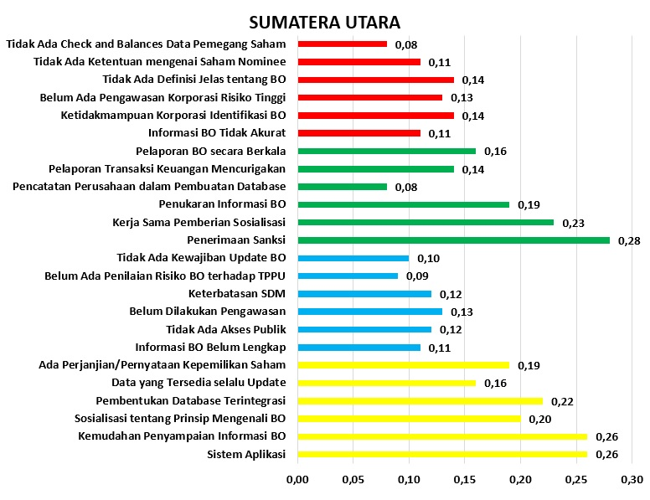

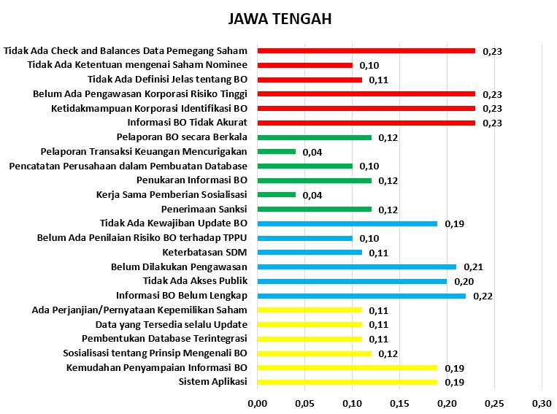
KEKUATAN
KELEMAHAN
PELUANG
ANCAMAN

Sumber: Hasil penelitian Balitbang Hukum dan Ham Tahun 2019
Berdasarkan grafik di atas menurut temuan hasil penelitian bahwa :
      - DKI Jakarta termasuk ke dalam kategori cukup untuk menerapkan prinsip mengenali pemilik manfaat. Faktor penerimaan sanksi yang masuk ke dalam kategori rendah dan pelaporan BO secara berkala yang juga termasuk kategori rendah. Hal tersebut dapat diimbangi dengan faktor penukaran informasi BO termasuk sangat tinggi peluangnya, kerja sama dalam pemberian sosialisasi mengenai BO termasuk kategori cukup, pencatatan perusahaan dalam pembuatan database juga termasuk kategori cukup, dan upaya pelaporan transaksi keuangan mencurigakan termasuk kategori cukup. Dilihat dari segi ancaman, DKI Jakarta termasuk ke dalam risiko tinggi dengan nilai rata-rata ancaman mencapai 0,19. Hal tersebut dilihat dari informasi mengenai BO yang tidak akurat dengan kategori nilai sangat tinggi, ketidakmampuan korporasi mengidentifikasi BO masuk dalam kategori cukup, belum adanya pengawasan korporasi yang berisiko tinggi masuk ke dalam kategori sangat tinggi ancamannya, tidak adanya definisi jelas tentang BO masuk dalam kategori cukup, tidak adanya ketentuan mengenai saham nominee masuk ke dalam kategori sangat tinggi ancamannya, dan tidak ada mekanisme check and balances data pemegang saham masuk kategori sangat tinggi ancamannya.
      - Berdasarkan grafik di atas, untuk menerapkan prinsip mengenali pemilik manfaat, Kalimantan Timur termasuk ke dalam kategori tinggi dengan nilai mencapai 0,19. Hal tersebut dilihat dari faktor penerimaan sanksi yang masuk ke dalam kategori tinggi, kerja sama dalam pemberian sosialisasi mengenai BO termasuk kategori tinggi, penukaran informasi BO termasuk kategori tinggi, pencatatan perusahaan dalam pembuatan database termasuk kategori tinggi, upaya pelaporan transaksi keuangan mencurigakan termasuk kategori tinggi, pelaporan BO secara berkala termasuk kategori tinggi. Dilihat dari segi ancaman, Kalimantan Timur termasuk ke dalam risiko cukup dengan nilai rata-rata ancaman mencapai 0,13. Hal tersebut dilihat dari informasi mengenai BO yang tidak akurat dengan nilai cukup mengancam, ketidakmampuan korporasi mengidentifikasi BO masuk dalam kategori cukup, belum adanya pengawasan korporasi yang berisiko tinggi masuk ke dalam kategori cukup mengancam, tidak adanya definisi jelas tentang BO masuk kategori cukup, tidak adanya ketentuan mengenai saham nominee masuk ke dalam kategori cukup mengancam, dan tidak ada mekanisme check and balances data pemegang saham masuk dalam kategori cukup mengancam.
      - Berdasarkan grafik diatas Sumatera Utara termasuk ke dalam kategori tinggi untuk menerapkan prinsip mengenali pemilik manfaat dengan nilai rata-rata 0,18. Hal tersebut dilihat dari faktor penerimaan sanksi yang masuk ke dalam kategori sangat tinggi sekali, kerja sama dalam pemberian sosialisasi mengenai BO termasuk kategori sangat tinggi, penukaran informasi BO termasuk kategori tinggi, pencatatan perusahaan dalam pembuatan database yang termasuk kategori rendah, upaya pelaporan transaksi keuangan mencurigakan termasuk kategori cukup, pelaporan BO secara berkala juga termasuk kategori cukup. Dilihat dari segi ancaman, Sumatera Utara termasuk ke dalam risiko cukup dengan nilai rata-rata ancaman mencapai 0,12. Hal tersebut dilihat dari informasi mengenai BO yang tidak akurat dengan nilai cukup mengancam, ketidakmampuan korporasi mengidentifikasi BO masuk dalam kategori cukup mengancam, belum adanya pengawasan korporasi yang berisiko tinggi masuk ke dalam kategori cukup mengancam, tidak adanya definisi jelas tentang BO masuk kategori cukup, tidak adanya ketentuan mengenai saham nominee masuk ke dalam kategori cukup mengancam, dan tidak ada mekanisme check and balances data pemegang saham masuk kategori rendah ancamannya.
      - Berdasarkan grafik di atas, Jawa Tengah termasuk ke dalam kategori rendah untuk menerapkan prinsip mengenali pemilik manfaat. Hal tersebut dilihat dari faktor penerimaan sanksi yang masuk ke dalam kategori cukup, kerja sama dalam pemberian sosialisasi mengenai BO termasuk dalam kategori sangat rendah, penukaran informasi BO termasuk kategori cukup, pencatatan perusahaan dalam pembuatan database termasuk kategori rendah, upaya pelaporan transaksi keuangan mencurigakan termasuk kategori sangat rendah, pelaporan BO secara berkala termasuk kategori cukup. Dilihat dari segi ancaman, Jawa Tengah termasuk ke dalam risiko tinggi dengan nilai rata-rata ancaman mencapai 0,19. Hal tersebut dilihat dari informasi mengenai BO yang tidak akurat dengan kategori nilai sangat tinggi, ketidakmampuan korporasi mengidentifikasi BO termasuk dalam kategori sangat tinggi, belum adanya pengawasan korporasi yang berisiko tinggi masuk ke dalam kategori sangat tinggi ancamannya, tidak adanya definisi jelas tentang BO masuk dalam kategori cukup, tidak adanya ketentuan mengenai saham nominee termasuk ke dalam kategori rendah ancamannya, dan tidak ada mekanisme check and balances data pemegang saham masuk kategori sangat tinggi ancamannya.
Faktor yang menjadi kekuatan dalam penerapan BO adalah adanya sistem aplikasi BO di mana notaris atau pengusaha wajib menyampaikan pemilik manfaat yang sebenarnya ketika melakukan pendaftaran perusahaan. Sosialisasi BO pun dilakukan dalam rangka pencegahan tindak pidana korupsi dan pencucian uang. Meskipun demikian aplikasi tersebut masih sederhana karena hanya sebatas pengisian data pemilik manfaat, bukan pada verifikasi data, notaris melaporkan BO sebatas pada akta perusahaan yang ditanganinya. Adanya perjanjian kepemilikan saham yang disahkan dengan akta notaris tidak menjamin bahwa nama yang tertera dalam BO adalah pemilik manfaat yang sebenarnya karena kepemilikan saham oleh BO dapat melalui akta di bawah tangan. Sehingga dalam mengatasi permasalahan tersebut diperlukan upaya
KESIMPULAN
Berdasarkan hasil penelitian, bahwa Penerapan Beneficial Owner Dalam Pencegahan Dan Pemberantasan Tindak Pidana Pencucian Uang belum efektif, hal ini dipengaruhui oleh: Faktor Strength (Kekuatan) yaitu keberadaan sistem aplikasi yang cukup membantu proses pengenalan dan kemudahan penyampaian BO dengan menyampaikan data KTP dan NPWP pemilik manfaat, meskipun data BO masih belum update secara real time dan belum adanya metode verifikasi yang tepat dalam mengenali pemilik manfaat korporasi secara terintegrasi. Faktor Weakness (kelemahan) yaitu informasi penyampain BO belum lengkap, tidak adanya akses publik terhadap data BO, keterbatasan sumber daya manusia (SDM) Kemenkumham, belum adanya penilaian risiko BO terhadap TPPU, sosialisasi yang rendah dan masih adanya perjanjian kepemilikan saham. Faktor Opportunity (peluang) yaitu penerimaan sanksi, pelaporan BO diimbangi dengan faktor penukaran informasi BO, dan upaya pelaporan transaksi keuangan mencurigakan. Faktor Threat (ancaman) yaitu tidak adanya definisi jelas tentang BO dan ketentuan mengenai saham nominee, tidak ada mekanisme check and balances data pemegang saham, dan belum ada pengawasan antara kementerian atau lembaga dalam rangka pencegahan tindak pidana korporasi.
SARAN
Beberapa saran yang dapat disampaikan dari hasil penelitian Penerapan Beneficial Owner Dalam Pencegahan Dan Pemberantasan Tindak Pidana Pencucian yaitu: Pengembangan aplikasi yang memudahkan notaris dan korporasi dalam menyampaikan informasi pemilik manfaat baik penyampaian informasi pada saat pendirian korporasi/ saat korporasi menjalankan usahanya, penyampaian perubahan informasi pemilik manfaat, maupun penyampaian informasi pengkinian pemilik manfaat secara online dalam rangka pengawasan dimulai dari prosedur pendaftaran dan verifikasi secara jelas sebagai basis data BO antar K/L khususnya perizinan dan perpajakan. Pemberian notifikasi bagi seluruh korporasi yang tidak melakukan declare dalam rangka pencegahan dan pemberantasan tindak pidana pencucian uang. Melakukan sosialisasi dan literasi mengenai prinsip mengenali pemilik manfaat kepada notaris dan korporasi di daerah. Perlu untuk memasukkan materi muatan Beneficial Owner dalam Rancangan Undang-Undang Terakait Tindak Pidana Korporasi pembaharuan bentuk-bentuk pidana tambahan untuk korporasi serta peningkatan pidana denda untuk korporasi dalam RUU KUHP dan Perubahan UU Korupsi.

Daftar Pustaka
Buku
AURIGA, Yayasan. Siaran PersKoalisi Anti Mafia Hutan: Melaksanakan Perpres 13/2018 Sinar Mas Grup Segera Umumkan Beneficial Owner Setiap Perusahaan Yang Terafiliasi Dan Terkait Denganya, 2018.
Balitbang Hukum dan HAM, Hasil Penelitian tetang Benefesial Owner Dalam Tindak Pidana Pemberantasan dan Pencegahan Tindak Pidana PencucianUang, Tahun 2019
Freddy Rangkuti. Analisis SWOT: Teknik Membedah Kasus Bisnis. Jakarta: PT Gramedia Pustaka Utama, 2015.
HAM, Ditjen AHU Kementerian Hukum dan, Keuangan, Transaksi, and Pusat Pelaporan dan Analisis. Penilaian Risiko Sektoral (Sectoral Risk Assessment) Notaris Terhadap Tindak Pidana Pencucian Uang. Jakarta, 2018.
Hutabarat, Meilan Trisnawaty. “Pertanggunggungjawaban Beneficial Owner Terhadap Pelanggaran Wajib Pajak Badan Melalui Prinsip Piercing The Corporate Veil.”
Irham Fahmi. Manajemen Strategis. Bandung: CV Alfabeta, 2015.
Komalasari Dewi, Yetty; Arie Afriansyah; Rimawan Pradiptyo; Putu Sanjiwacika Wibisana. Kajian Transparansi Beneficial Ownership Di Indonesia. Jakarta, 2016.
Muzhar, Cahyo Rahadiyan. Identifikasi Beneficial Owner Pada Korporasi Melalui AHU Online, 2019.
Pusat Kebijakan Pendapatan Negara. “Beneficial Owner Dalam OECD Model Tax Convention (MTC): Sejarah Dan Perkembangan Terkini.” 2019.
SiPongi, and Karhutla Monitoring System. “Rekapitulasi Luas Kebakaran Hutan Dan Lahan (Ha) Per Provinsi Di Indonesia Tahun 2014-2019.”
Yustitianingtyas, Levina. “Pertanggungjawaban Pidana Oleh Korporasi Dalam Tindakan Pelanggaran HAM Di Indonesia” 7, no. 1 (2016): 25–41.
Jurnal
Soediro. “Mengkritisi Undang-Undang Nomor 25 Tahun 2007 Tentang Penanaman Modal (UUPM).” Kosmik Hukum Universitas Muhammadiyah Purwokerto Vol 17, no. 2 (2017).
Suhariyanto, Budi. “Pertanggungjawaban Pidana Korporasi Berdasarkan Corporate Culture Model Dan Implikasinya Bagi Kesejahteraan Masyarakat” 6, no. 13 (2017): 441–458.
Widjaja, Michael Nugroho. “Peran Notaris Dalam Penerapan Prinsip Mengenali Pemilik Manfaat Dalam Pendirian Korporasi.” Universitas Indonesia, n.d.
Peraturan Perundang-Undangan
UU Nomor 25 Tahun 2007 TentangPenanaman Modal dan UUNomor 40 Tahun 2007 Tentang Perseroan Terbatas
Perpres Nomor 13 Tahun 2018 TentangPenerapan Prinsip Mengenali Pemilik Manfaat dari Korporasi dalamrangkaPencegahan dan Pemberantasan Tindak Pidana Pencucian Uang dan Tindak Pidana Pendanaan Terorisme
PeraturanPresidenRepublik Indonesia Nomor13 Tahun 2018 Penerapan Prinsip Mengenali Pemilik Manfaat Dari Korporasi Dalam Rangka Pencegahan Dan Pemberantasan Tindak Pidana Pencucian Uang Dan Tindak Pidana Pendanaan Terorisme. Indonesia, 2018.
Peraturan Pemerintah No 29 Tahun 2016 Tentang Perubahan Modal Dasar Perseroan Terbatas. Indonesia, 2016.
Peraturan Pemerintah No 43 Tahun 2011 Tentang Tata Cara Pengajuan Dan Pemakaian Nama Perseroan Terbatas. Indonesia, 2011.
Peraturan Menteri Hukum Dan Hak Asasi Manusia Republik Indonesia Nomor 4 Tahun2014 Tentang Tata Cara Pengajuan Permohonan Pengesahan Badan Hukum Dan Persetujuan Perubahan Anggaran Dasar Dan Perubahan Data Perseroan Terbatas. Indonesia, 2014.
Indonesia, Republik. Peraturan Direktur Jenderal Pajak NomorPer-02/PJ/2018 Tentang Perubahan Kedua Atas Peraturan Direktur Jenderal Pajak Nomor Per-20/PJ/2013 Tentang Tata Cara Pendaftaran Dan Pemberian Nomor Pokok Wajib Pajak, Pelaporan Usaha Dan Pengukuhan Pengusaha Kena P. Indonesia, n.d.

Darussalam, “Beneficial Owner Dalam Konteks Perpres No. 13/2018 Dan Pajak.” accessed April 22, 2019, https://news.ddtc.co.id/beneficial-owner-dalam-konteks-perpres-no-13-2018-dan-pajak-12661.
Data Jumlah BO Setiap Provinsi, Ditjen AHU, Mei 2019
SiPongi and Karhutla Monitoring System, “Rekapitulasi Luas Kebakaran Hutan Dan Lahan (Ha) Per Provinsi Di Indonesia Tahun 2014-2019.”
Humas Sekretariat Kabinet, “Kerugian Kebakaran Hutan 2015 Rp220 Triliun, Presiden Jokowi Minta Tahun Ini Tidak Terulang Lagi.”
Biro Hubungan Masyarakat Kementerian LHK, “Pemerintah Jatuhkan Sanksi 23 Perusahaan Pembakar Hutan.”
Stephen Wright, “AP Exclusive: Pulp Giant Tied to Companies Accused of Fires,” 20 Desember.
Seminar Nasional bertajuk 'Refleksi Konstitusi di Era 4.0 dalam Upaya Penegakkan Hukum Pertanggungjawaban Pidana Korporasi pada Tindak Pidana Korupsi' di Jakarta, Rabu 24 April 2019
Yetty; Arie Afriansyah; Rimawan Pradiptyo; Putu Sanjiwacika Wibisana Komalasari Dewi, Kajian Transparansi Beneficial Ownership Di Indonesia (Jakarta, 2016).
Bahder Johan Nasution, Metode Penelitian Hukum (Bandung: CV. Mandar Maju, 2008). Hal. 167-168.
Fithriadi Muslim, “Kebijakan Transparansi Informasi Pemilik Manfaat Dari Korporasi,” 2019, 21–24.
Tim National Risk Assesment (MRA) Indonesia, Penilaian Risiko Indonesia terhadap TPPU, (Jakarta:PPATK, 2015)
Seminar Nasional bertajuk 'Refleksi Konstitusi di Era 4.0 dalam Upaya Penegakkan Hukum Pertanggungjawaban Pidana Korporasi pada Tindak Pidana Korupsi' di Jakarta, Rabu (24/4) lalu.
ibid
Priya Jatmika, Seminar Nasional bertajuk 'Refleksi Konstitusi di Era 4.0 dalam Upaya Penegakkan Hukum Pertanggungjawaban Pidana Korporasi pada Tindak Pidana Korupsi' di Jakarta, Rabu (24/4) lalu.

